Муниципальное бюджетное образовательное учреждение
дополнительного образования «Станция детского (юношеского) технического творчества «РЕГАТА»»
Спасского муниципального района Республики Татарстан

Методическая разработка
по изготовлению авиамодели с пневматическим запуском.

Автор разработки:
Махмутов Ильназ Масхутович,
педагог дополнительного образования
объединения «Авиамоделирование»

г. Болгар - 2017
Методическое пособие по изготовлению авиамодели с пневматическим запуском.

Пояснительная записка
Настоящее пособие разработано в помощь руководителям авиамодельных объединений, школ, центров отдыха детей.
В процессе создания пособия обобщался опыт работы авиамодельного объединения МБОУ ДО СДТТ «Регата» Спасского муниципального района.
В данном методическом пособии приведена технология изготовления модели «Торпедо».
Цели и задачи.
Помощь руководителям объединений технического творчества определить, где можно использовать, как организовать занятия или соревнования.
Конечной целью данного пособия является возможность увлечь учащихся занятиями по авиамоделизму.
Необходимы материалы

Материал. Планер изготавливается из доступных материалов. Материалом может служить обычная потолочная плитка с ровной поверхностью, клей «Титан», бумага, ножницы, потолочная плитка, полипропиленовая трубка диаметр – 20 мм, клей «Титан», пенопласт .

Изготовление модели.
Шаг 1: Изготовление шаблонов
По уже готовым шаблонам на потолочной плитке с ровной поверхностью-подложка под ламинат , толщиной 2-3 мм (потолочная плитка, подложка под ламинат, и т.д.) обводим лекало крыла и фюзеляжа. Вырезаем заготовки крыла и фюзеляжа по намеченным линиям канцелярским ножом.
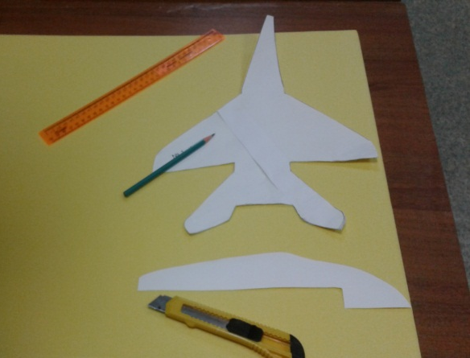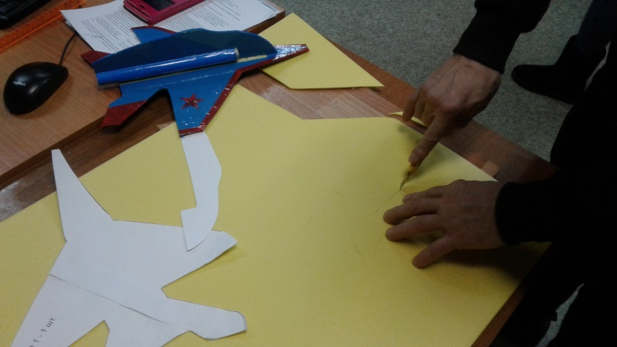

Шаг 2: Изготовление бумажной трубки для корпуса.
Корпус состоит из двух частей: фюзеляжа и бумажной трубки. Для создания корпуса будущей ракеты накручиваем лист А4 на полипропиленовую трубку, склеиваем.
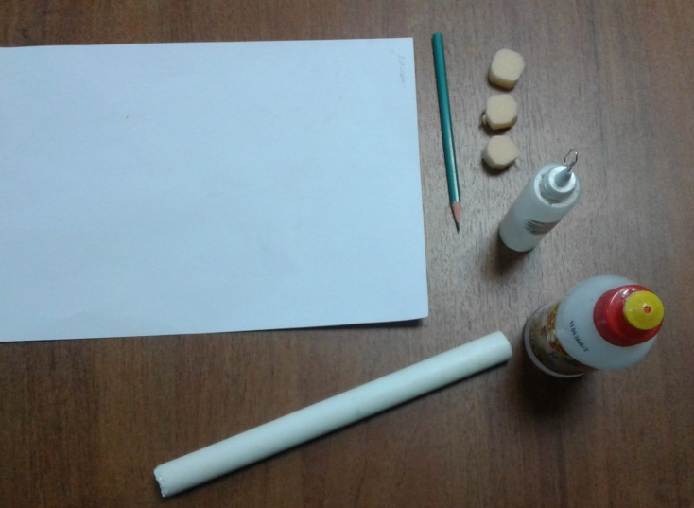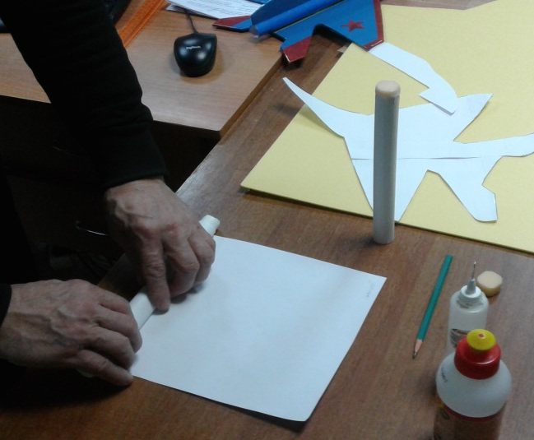
Из небольшого кусочка пенопласта вырезаем пробку и с помощью клея «Титан» плотно вклеиваем ее внутрь носовой части трубки.
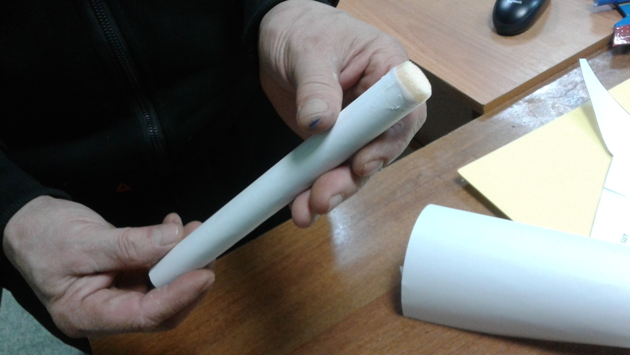

Шаг 3: Сборка модели.

готовую трубку приклеиваем на крыло, а на нее, с помощью клея закрепляем фюзеляж.
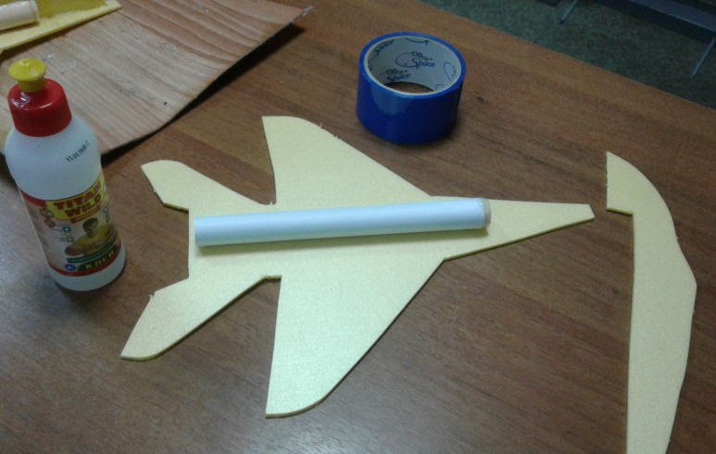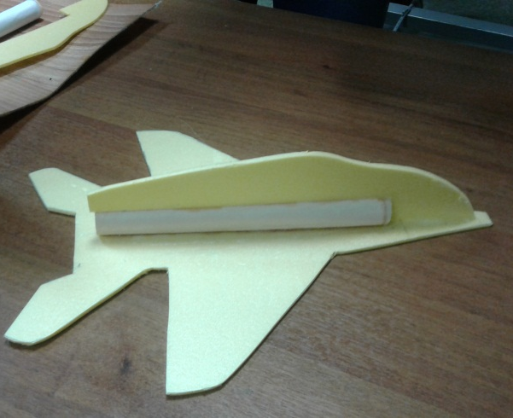
Наш планер готов.
Для декоративного оформления, можно украсить модель цветным скотчем или красками.
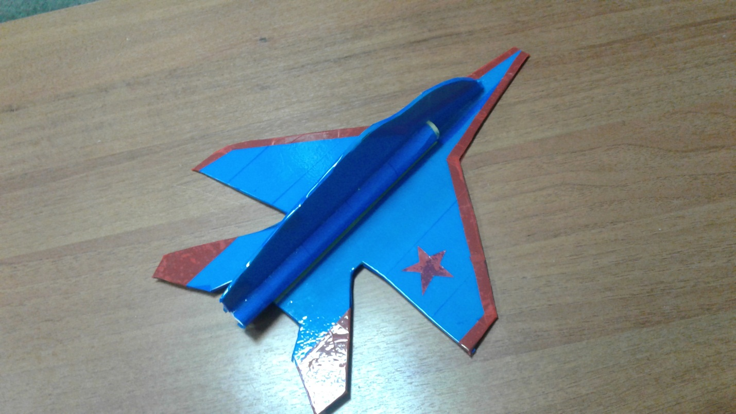
Шаг 4: Запуск модели.
Запуск планера будет осуществляться с помощью самодельной пневматической установки, которая состоит из нескольких частей:
- фанера,
- трубка полипропиленовая, (диаметр 20 мм),
- 1.5 - 2 м. шланга, диаметр которого подходит для соединения с полипропиленовой трубкой.
- насос ножной «Лягушка».
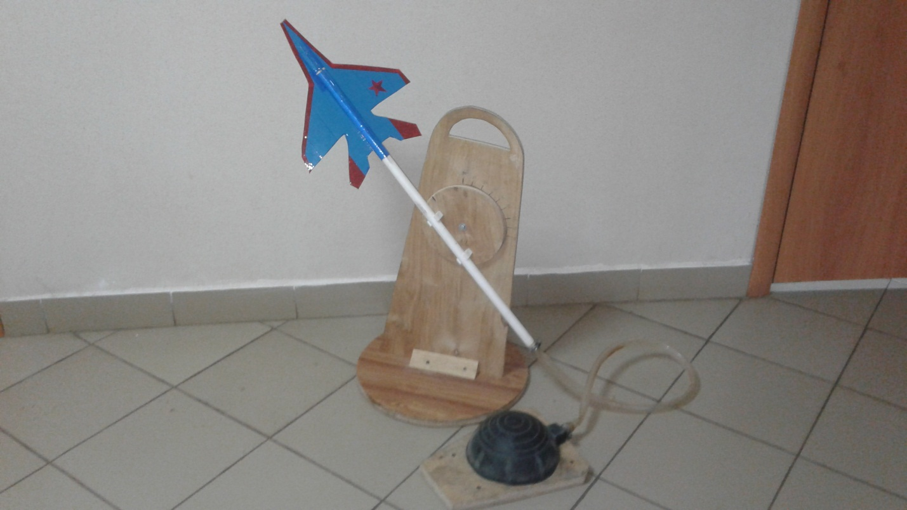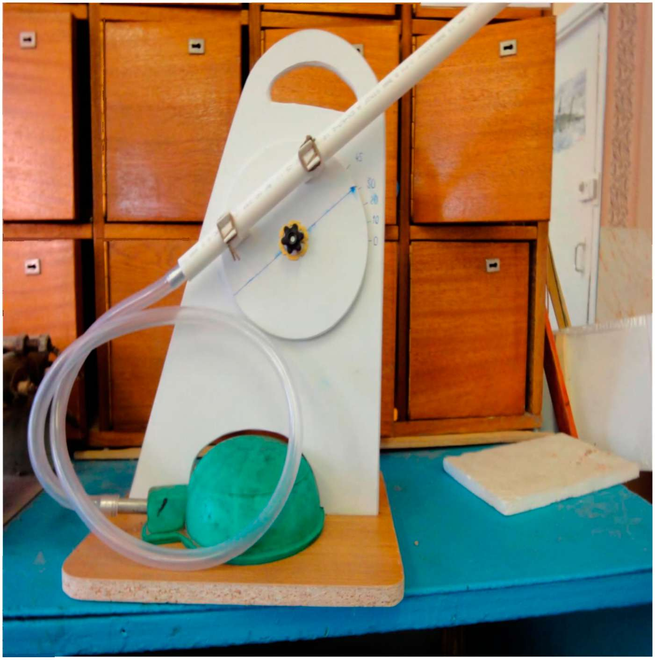
Готовый планер проходит испытание на определение летных качеств. Если летные качества планера не соответствуют норме (не соответствие веса стабилизирующего груза) то, для регулирования данного параметра, в носовую часть планера вворачивается шуруп и тем самым достигается максимальная возможность улучшить летные качества изготовленного планера.

